成都市第二人民医院

关于2022年住院医师规范化培训招收

理论考试的通知

成都市第二人民医院2022年面向社会招收住院医师规范化培训学员，根据招生简章公布的报名时间，已完成学员信息收集，通过资格初审。根据疫情防控形势的需要，今年我院将采取网络远程现场考核的方式，现将院外报名资格初审合格人员（详见附件1）参加理论考试时间、场次安排的相关事宜通知如下。
一、 考试日期及场次
（一） 考试日期 2022年4月26日
（二） 考试时间 60分钟
（三） 考试形式 线上考核
（四） 考试场次安排
场次 | 考号 | 考试时间 | 考试专业 | QQ群号
第一场 | 1-265 | 08:20-09:20 | 口腔全科 | 1032638268
第二场 | 266-539 | 09:40-10:40 | 放射科/麻醉科 | 1032646057
第三场 | 540-820 | 11:00-12:00 | 内科 | 468622943
第四场 | 821-1090 | 14:20-15:20 | 助理全科/临床病理科/超声医学科 | 1002012644
第五场 | 1091-1375 | 15:40-16:40 | 外科/外科（泌尿外科方向）/外科（整形外科方向）/骨科/妇产科/耳鼻咽喉科/急诊科/神经内科 | 530527696
注意：考生名单及考号详见附件。
二、 考生须知
（一） 考前准备
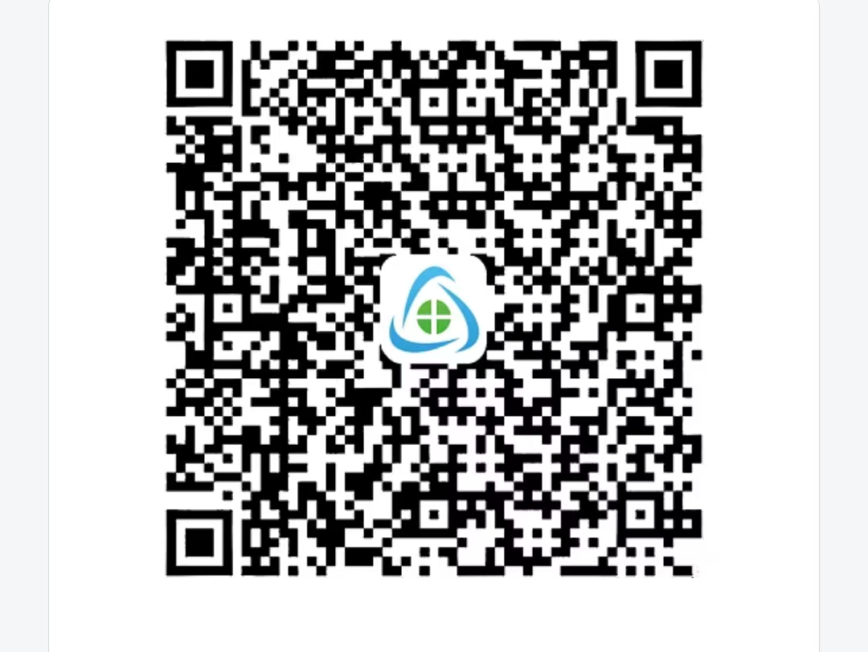
1．本次考试采用线上模式，考生需提前准备一部手机用于考试答题，考前提前下载并安装考试APP“大医精诚”（如下图示）

按照《成都市第二人民医院住院医师规范化培训考生考试系统操作手册》进行登录测试（测试时间安排后附）。
2.除考试手机外，另需准备一部手机或电脑用于防作弊拍摄，用于防作弊拍摄的设备需提前下载并安装腾讯会议APP，按照《成都市第二人民医院住院医师规范化培训考生考试系统操作手册》要求放置拍摄机位。
3.确保考试时手机电量充足，支持1个小时考试的连续使用。
4.将手机屏幕待机时间调至10分钟以上，以免出现手机锁屏现象影响考试。
5.考前将手机设置为来电转移状态或飞行模式（推荐），退出微信、QQ等聊天软件，避免在考试过程中出现自动锁屏自动交卷。
（二）注意事项
1.本次为我院招收社会人、外单位委培人的理论考试。应届专硕衔接研究生、定向全科、中医专业、中西医结合专业均不参加本次考试。
2.考试过程中，房间内除考生外不得有第二人出入或在场。桌面上除参加考试必备的手机、身份证外，不得有任何书刊、报纸、稿纸、图片、资料、具有存储、编程、查询功能的电子用品以及其他无关物品。违者视为作弊，取消考试资格，成绩记0分。
3.考试过程中，考生音频视频必须全程开启，保证头肩部及双手出现在视频画面正中间。不得佩戴口罩，保证面部清晰可见，头发不可遮挡耳朵，不得戴耳饰、耳机。
4.考试期间考生不得录屏录像录音。
5.考生注意遵守考试纪律，考试过程中，若因查看微信、QQ、使用搜索软件、接听电话、截屏等违规操作导致手机自动锁定，将不能继续答题。
6.考试过程中，考生严禁左顾右盼、打手势、做暗号，夹带、旁窥，严禁录制、存储复试场景相关音视频，不得在网络传播或提供给相关培训机构与考试相关的音视频、试题等材料，一经查实，将追究相关责任。
三、特别说明
1．医院按理论测试成绩排名划线确定进入面试的社会人及预录取外单位委培人名单（具体事宜以官网通知为准）。
2．所有考生在考前应签署《考生诚信考试承诺书》，点击链接：https://www.wjx.top/vj/tHFyKCL.aspx，或扫描下方二维码，如实填写，方可参加线上考试。

- 为了让考生熟悉考试流程，医院定于4月22日和4月25日做两次设备测试，请考号1-265号加QQ群号1032638268，266-539号加QQ群号1032646057，540-820号加QQ群号468622943，821-1090号加QQ群号1002012644，1091-1375号加QQ群号530527696。
四、联系方式
联系部门：成都市第二人民医院培训部
联系电话：028-67830766、67838894
联系人：王老师、吕老师、吴老师
地址：成都市锦江区庆云南街10号
附件：1.成都市第二人民医院2022年住院医师规范化培训笔试名单
2.成都市第二人民医院住院医师规范化培训考生考试系统操作手册

成都市第二人民医院
2022年4月20日

